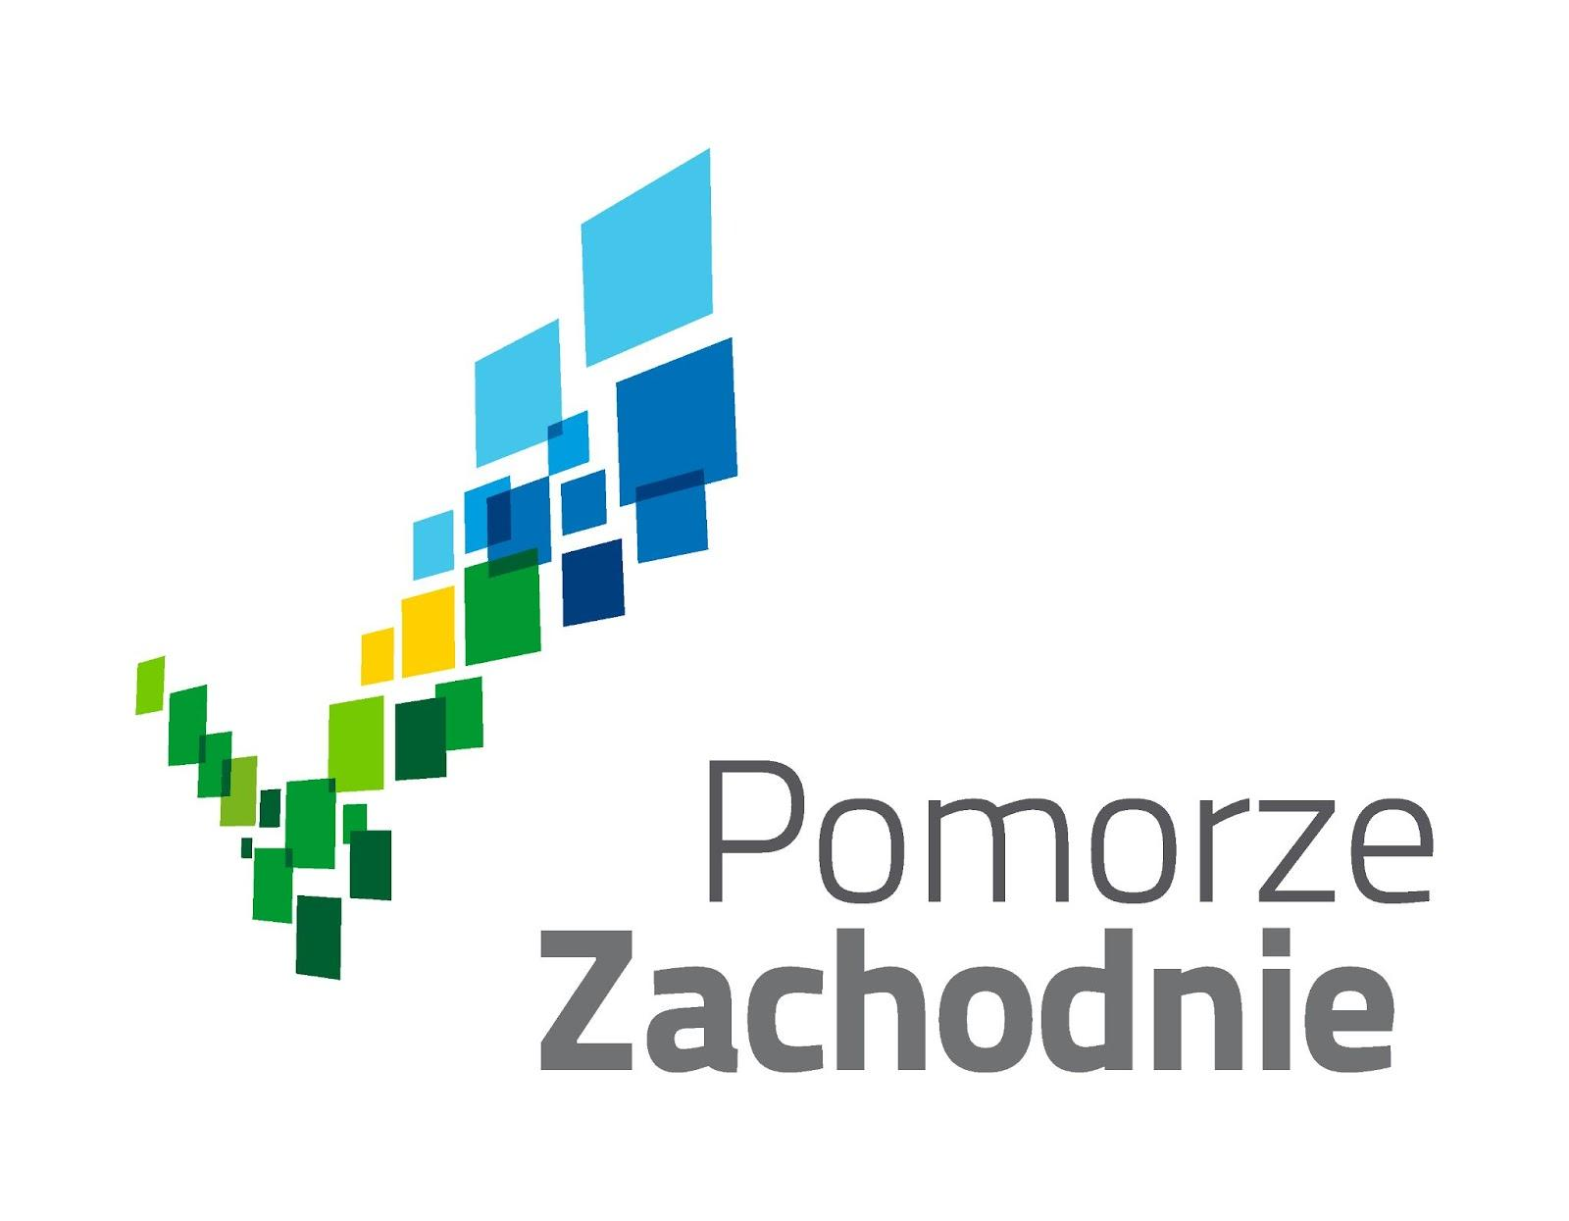

Startuje druga edycja Zachodniopomorskich RoboCampów online. Rekrutacja już trwa

**15 lipca rozpocznie się druga edycja Zachodniopomorskich RoboCampów, czyli bezpłatnych warsztatów online z programowania dla młodzieży z terenu województwa zachodniopomorskiego. Program, organizowany w ramach projektu "Pomorze Zachodnie - gdzie biznes łączy się z nauką", został zainicjowany przez Marszałka Województwa Olgierda Geblewicza i jest finansowany ze środków Unii Europejskiej. W pierwszej edycji wzięło udział ponad 200 uczestników.**

Pierwsza edycja Zachodniopomorskich RoboCampów cieszyła się tak ogromnym zainteresowaniem, że jeszcze przed jej zakończeniem podjęto decyzję o organizacji drugiej tury z jeszcze większą ilość miejsc. Zajęcia z programowania odbywają się online. I są bezpłatne! Jak się na nie zapisać? Poprzez stronę internetową [www.zachodniopomorskierobocampy.pl](http://www.zachodniopomorskierobocampy.pl) gdzie trwa rejestracja na kursy, które rozpoczną się 15 lipca. Patronat medialny nad akcją edukacyjną dedykowaną nastoletnim mieszkańcom Pomorza Zachodniego objęło Radio Eska.

Skąd pomysł na RoboCampy? Wszechogarniająca cyfryzacja i zapotrzebowanie na wyspecjalizowanych pracowników sprawiają, że rynek IT uznawany jest za najbardziej perspektywiczny. Tendencja ta sprawia, że nauka programowania staje się coraz bardziej popularna. Dlatego Marszałek Województwa Zachodniopomorskiego Olgierd Geblewicz podjął inicjatywę, by młodzież z regionu zyskała równe szanse zdobycia programistycznej wiedzy w trakcie bezpłatnych warsztatów online.

Do programu, w pierwszej edycji, zgłosiło się ponad 200 uczniów i uczennic szkół ponadpodstawowych, którzy uczyli się kodowania i rozwijali swoje umiejętności cyfrowe m.in. w takich językach programowania jak Python czy C#, poznawali zasady tworzenia i administrowania bazami danych i język SQL lub zdobywali wiedzę o budowaniu stron internetowych. O warstwę merytoryczną zajęć i ich prowadzenie zadbała największa w Polsce szkoła programowania dla dzieci i młodzieży, Giganci Programowania.

Frekwencja, ale przede wszystkim zadowolenie uczestników z poziomu nauczania oraz zdobytej wiedzy, potwierdzają, że Zachodniopomorskiego RoboCampy są świetną inicjatywą.

- *Bardzo ucieszyły mnie wiadomości o dużym zainteresowaniu Zachodniopomorskimi RoboCampami. Uczestniczyli w nich także mieszkańcy małych gmin, gdzie dostęp do tego rodzaju zajęć jest utrudniony. To ważne, by wszyscy młodzi, zdolni ludzie z naszego regionu mogli skorzystać z oferty bezpłatnych kursów programistycznych -* podkreśla marszałek **Olgierd Geblewicz**. - *Zachęcam do udziału w kolejnej edycji RoboCampów. To szansa na zdobycie dodatkowych kompetencji i ciekawy pomysł na spędzenie kilku wakacyjnych dni.*

W bezpłatnych warsztatach mogą wziąć udział uczniowie szkół ponadpodstawowych w wieku 14-19 lat, mieszkańcy województwa zachodniopomorskiego.

Szczegóły akcji oraz zapisy dostępne się na stronie internetowej wydarzenia [www.zachodniopomorskierobocampy.pl](http://www.zachodniopomorskierobocampy.pl) i <https://www.szkolazgigantami.pl/zachodniopomorskie>